项目调研

我们小组采用的调研方法是建模，通过画uml活动图与用例图进行需求的描述

一．建模的定义

建模就是采用表格化、图形化、公式化的方式，将系统的构成及其构成间的关系呈现给人们的一种技术方法。[1]可能是因为软件本身的不可见，使得软件的建模也显得抽象。

建模时不该限制的方面是模型所包含的业务领域。模型应该包括可能与产品有关的所有工作，对新产品有贡献的所有部分，以及过去曾碰到的操作问题的部分。其他值得包含的领域是那些没有很好理解的业务。

二．uml活动图与例图

1.活动图是uml的动态模型的一种图形，一般用来描述相关用例图。准确的活动图定义：活动图描述满足用例要求所要进行的活动以及活动间的约束关系，有利于识别并行活动。活动图是一种特殊的状态图，它对于系统的功能建模特别重要，强调对象间的控制流程。

交互图强调的是对象到对象的控制流，而活动图则强调的是从活动到活动的控制流

活动图是一种表述过程基理、业务过程以及工作流的技术。

它可以用来对业务过程、工作流建模，也可以对用例实现甚至是程序实现来建模。

2.在模型中，每个用例的执行都独立与其它用例，尽管在执行一个用例时由于用例之间共享对象的原因可能会在用例之间产生隐含的依赖关系。每个用例都表示一个纵向的功能块，这个功能块的执行会和其它用例的执行混合在一起。

用例的动态执行过程可以用UML的交互来说明，可用用状态图、时序图、协作图或非正式的文字描述来表示。用例功能的执行通过系统中类之间的协作来实现。一个类可以参与多个协作，因此也参与了多个用例。

3.以下将例图与每个用例建活动图的方式进行需求的描述

（1）学生，教师，管理员注册登录用例

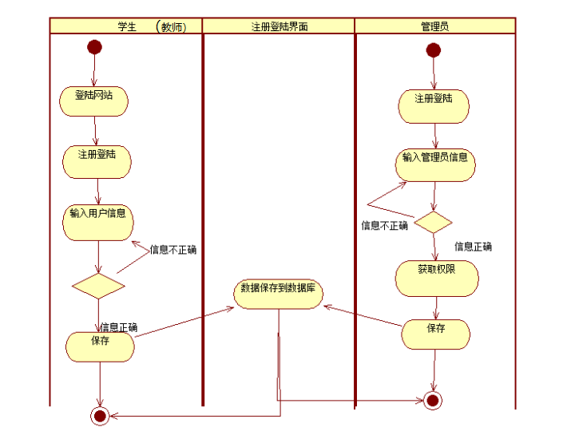

1. 学生查询用例

简要描述：用户信息能注册、修改、注销；访问时要进行身份信息判断是普通用户或者是管理员，其他的功能只提供查询功能。

用例图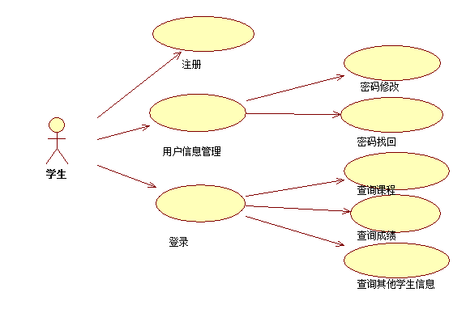

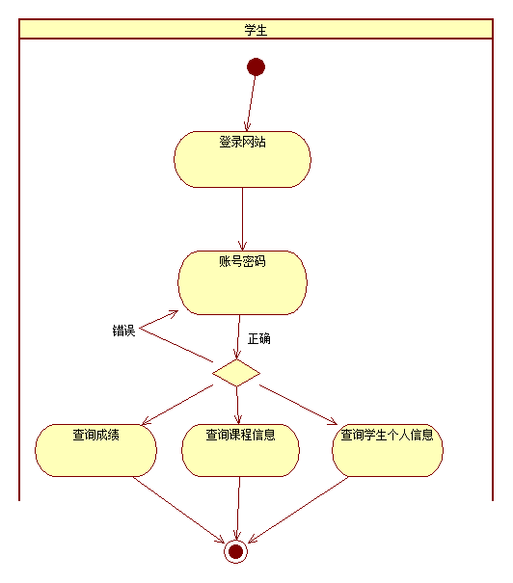

Uml活动图

1. 教师登录注册以及管理用例

简要描述：教师也是管理员组成的一部分，但是教师没有维护系统和管理系统的权限，教师只能对学生的个人成绩和课程安排进行管理

参与者：教师

用例图：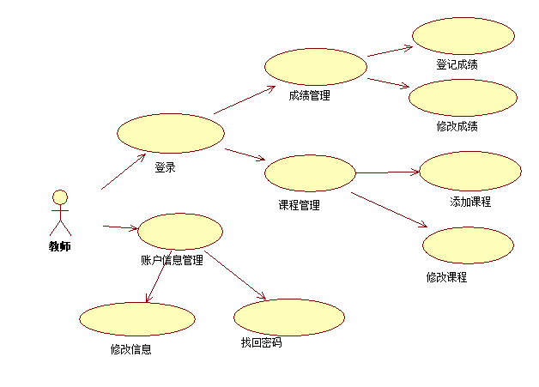

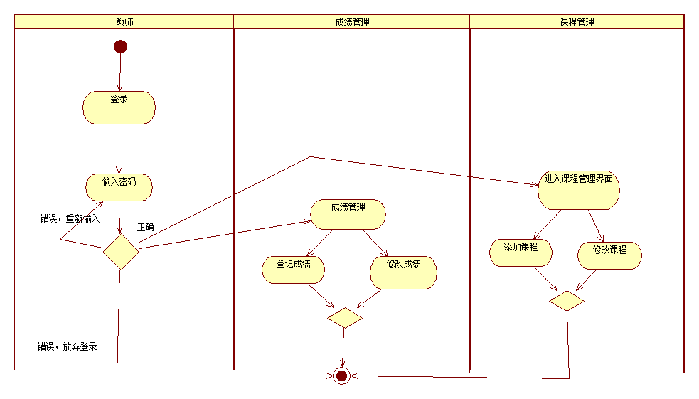

Uml活动图

1. 管理员用例

参与者：管理员

简要描述：管理员具有系统维护权限，包括系统的更新，数据库的备份等，另外管理员需要管理学生以及班级的信息添加、删除、修改学生以及班级的信息。

用例图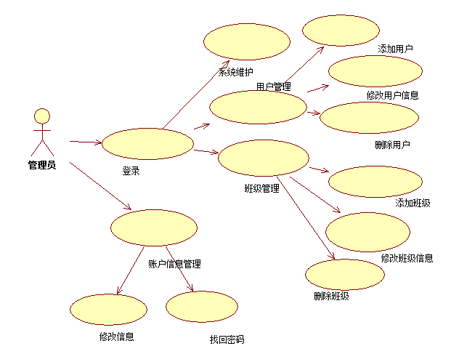

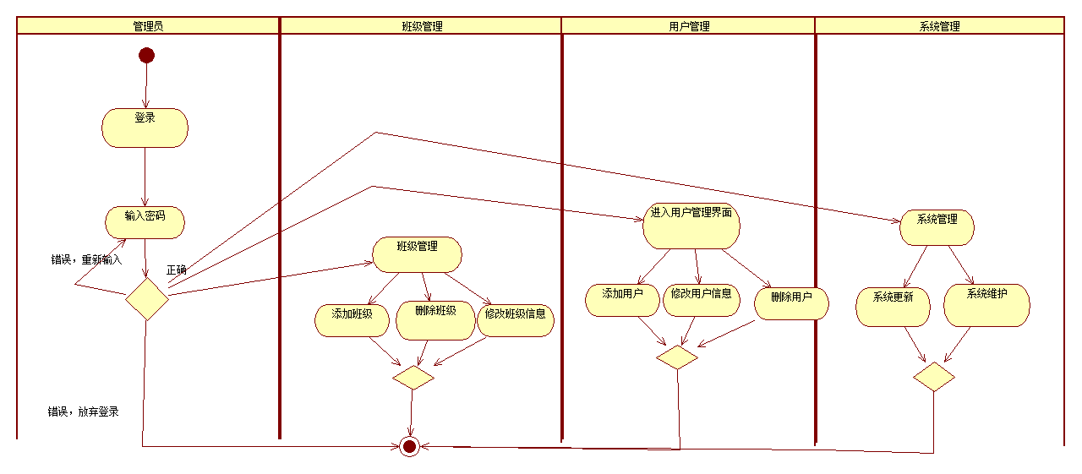

Uml活动图